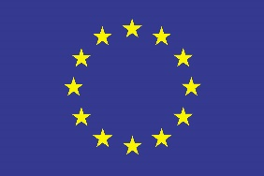 | EUROPEAN UNION  EUROPEAN UNION OFFICE IN KOSOVO /  EUROPEAN UNION SPECIAL REPRESENTATIVE

Formulari i Aplikimit
Aplikacionit

TRAJNIMI DHE ÇERTIFIKIMI I CICERONËVE TURISTIK
Emri i projektit:
“ZHVILLIMI I AFTËSIVE TË CICERONËVE TURISTIK NË KOSOVË”

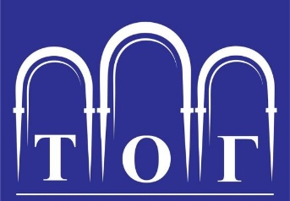

Organizata Turistike e Graçanicës

Formulari i Aplikimit
Vërejtje: Plotësoni vetëm fushat e bardha.
Të dhënat personale
Emri: |  | Mbiemri:
Adresa (rruga dhe numri): |  | Vendi (Qyteti/fshati):
Data e lindjes (dita.muaji.viti): | dita.muaji.viti | Gjinia (Mashkull/Femër):
Numri i telefonit: |  | E-maili:

Arsimimi
Shkolla e mesme (Emri i shkollës):
Vendi i shkollës:
Data e diplomimit (dita.muaji.viti):
Titulli (Titulli pas diplomimit, shembull: tekniku i IT-së):
Fakulteti/kolegji (Emri i fakultetit/kolegjit):
Vendi (fakultetit/kolegjit):
Data e diplomimit (dita.muaji.viti):
Titulli (titulli pas diplomimit, shembull: ekonomist i dipl. apo master…):

Shënoni listën e të gjitha certifikatave të bashkëngjitura me këtë aplikacion
1.
2.
3.
4.
5.

Gjuha amëtare (nënvizoni): |  | shqipe/serbe/rome/boshnjake
Gjuhët (vlerësoni prej 1 deri 5, 1 – themelore deri 5 – të shkëlqyer)
Nr. | Gjuha (vlëresimi) | Të folurit (Vlerësoni prej 1 deri 5) | Të shkruarit (Vlerësoni prej 1 deri 5) | Të lexuarit (Vlerësoni prej 1 deri 5)
1. | Angleze
2. | Tjetër, nëse ka
3.
4.
5.

Puna në kompjuter
Nr. | Emri i programit | Vlerësoni prej 1 deri 5
1. | MS Office
2.
3.
4.
5.

Projekti i OTG-së “Zhvillimi i aftësive të ciceronëve turistik në Kosovë” është pjesë e grantit financiar të projektit “Dialogu ndërmjet komuniteteve përmes ruajtjes gjithëpërfshirëse së trashëgimisë kulturore”, i implementuar na UNDP Kosovo dhe i financuar nga Instrumenti i Bashkimit Europian që kontribuon Stabilitetit dhe Paqes (IcSP).

